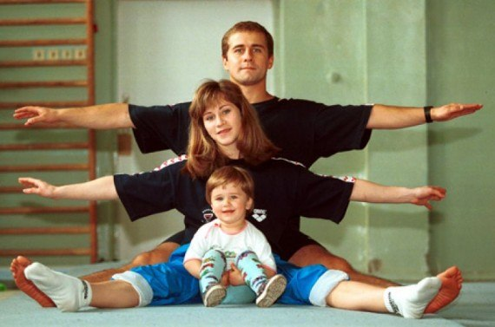
«ФІЗИЧНЕ ВИХОВАННЯ В СІМ'Ї»

Кожна дитина відчуває природну потребу в активному русі. І дуже важливо, коли в сім'ї зуміють зробити фізкультуру не просто обов'язковим, а й улюбленим режимним моментом малюка. Зрозуміло, що фізкультура в ранньому і дошкільному віці повинна асоціюватися в дитини з веселою грою. Тому потрібно визначити, які саме фізичні вправи дитина виконує із найбільшим задоволенням, і зробити виконання цих вправ основними на перших етапах занять. Потім доцільно вводити нові фізкультурні рухи, але в жодному разі не можна змушувати дитину їх виконувати.
У фізичному вихованні дітей в сім'ї можуть бути використані різні форми занять фізичними вправами — від простих (ранкова гімнастика) до складних (тренування в окремому виді спорту).
Можна рекомендувати такі форми занять фізичними вправами дітей у сім'ї:
• ранкова гігієнічна гімнастика;
• ранкова спеціалізована гімнастика;
• фізкультхвилинки;
• заняття із загальної фізичної підготовки;
• самостійні тренувальні заняття;
• участь у змаганнях;
• прогулянки (лижні, велосипедні, пішки);
• процедури для загартування;
• туризм;
• рухливі і спортивні ігри.
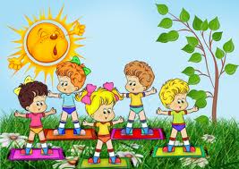
Основним періодом занять батьків із дітьми є вік від 2 до 6-7 років, хоча і після цього не слід припиняти занять у сім'ї. Систематичні вправи в домашньому спортивному куточку, ранкова гімнастика, вечірня пробіжка з татом — все це допоможе досягти значних успіхів у фізкультурних заняттях у школі.
Щоденно приділяючи дитині хоча б декілька хвилин для занять фізкультурою, перш за все потрібно дотримуватись принципу систематичності, щоб дитина поступово звикала до занять, щоб вони стали для неї необхідними щодня.
Тривалість домашнього заняття може бути різною — залежно від віку дитини, від вільного часу батьків, від пори року, від частини доби, а також від того, чим займається дитина до і після заняття (якщо дитина втомилася після тривалої прогулянки, то, отже, і тривалість заняття доречно зменшити).
Під час ранкової гімнастики найкраще використовувати легкі і знайомі вправи. Тривалість ранкових занять — не більше 10 хвилин. Протягом дня дитина повинна до сну і після нього побувати на свіжому повітрі, де можна провести 20-хвилинне фізкультурне заняття, виконавши до нього вправи для великих м'язових груп.
Вправи перед вечерею — найбільш розповсюджена форма занять, адже батьки, як правило, вдома і хоча б один із них може позайматися з дитиною. У цей період є час для опанування акробатичних вправ, проведення ігор і вдосконалення досягнутих результатів. Тривалість занять із дітьми до б років — 20-30 хвилин, а з б-7-річними — до 45 хвилин.
Після вечері займатись із дітьми фізичним вихованням не рекомендується. Адже, після їжі інтенсивна рухова діяльність є шкідливою (в будь-який час доби). І крім того, після фізичних вправ діти важко засинають.
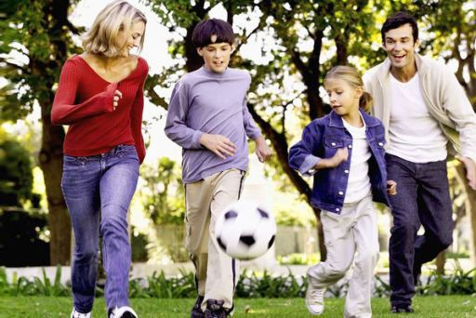
Як зацікавити дитину заняттями фізичною культурою? Добре, якщо дитина сама потребує рухів та із задоволенням виконує нові завдання. Ви повинні підбадьорити дитину, продемонструвати, яка вона міцна, спритна і сильна. Збудити інтерес у дитини до занять допоможе також і демонстрація її вмінь перед іншими членами сім'ї або однолітками. Так поступово у дитини розвинеться впевненість у своїх силах та бажання вчитись далі, засвоювати нові, більш складні ігри і рухи.
Якщо у дитини немає бажання займатись, проаналізуйте причини негативного ставлення до занять, щоб в подальшому створювати більш сприятливі умови.
Чим і як займатись? Кожна вправа, кожна рухлива гра має своє завдання, мету, значення, у зв'язку з чим вони поділяються на п'ять основних груп.
До першої групи входять вправи, що спрямовані на відпрацювання правильної постави, правильного положення голови, плечей, інших частин тіла. Саме ці рухи сприяють правильному фізичному розвитку.
До другої групи входять вправи, які будуть містити елементи акробатики. Вони спрямовані на розвиток спритності, гнучкості, швидкості реакції і виконуються зі страхуванням. Батьки повинні бути дуже уважними й обережними, щоб забезпечити повну безпеку під час виконання цих рухів (перекидання, розгойдування дитини, висіння головою вниз тощо).
Третя група вимагає рухливих ігор, в яких використовується ходьба, біг, стрибки тощо. Для проведення ігор необхідний колектив: дитина грається з батьками, або зі старшими братами і сестрами, або з однолітками.
До четвертої групи входять вправи з використанням різних предметів на свіжому повітрі або в приміщенні. Тут дуже важливою є винахідливість батьків, яка допоможе у звичайних умовах підготувати для дітей різні цікаві перешкоди для перелізання, перестрибування і розгойдування (пролізти під стільцями, перестрибнути через кубики; перелізти через ліжко). У цих вправах важливою є не стільки точність виконання, скільки швидкість пристосування до незвичних, умов.
П'яту групу складають музично-ритмічні вправи, які виховують у дітей граціозність, пластичність, усвідомлене виконання рухів із ритмом віршів, пісень і музики.
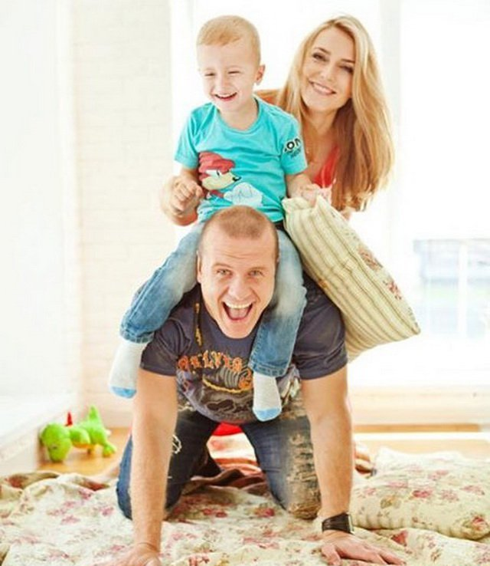
Основні правила безпеки, яких потрібно обов'язково дотримуватися, виховуючи у дитини сміливість.
1. Піднімаючи дитину, ніколи не тримайте її за зап'ястя—тільки за передпліччя. Найбільш безпечно підтримувати дитину за стегна. Під час виконання акробатичних вправ дорослий повинен оберігати хребет малюка від надмірного згинання, а голову — від невдалого повороту або удару. Всі захвати повинні ґрунтуватися на досконалішому знанні можливостей Вашої дитини.
2. Нову вправу малюк повинен засвоювати в повільному темпі за постійної допомоги дорослого. Тоді з'явиться відчуття впевненості в руках. Темп виконання вправи прискорюють поступово, так само поступово дитину привчають до самостійного виконання. Проте постійно підстраховуйте дитину, будьте готові, за потреби, швидко підхопити її.
3. Вчіть малюка бути уважним на заняттях, щоб він самостійно піклувався про власну безпеку. Складні вправи і стрибки доцільно виконувати тільки на м'якій підстилці (килимку, траві).
4. У ранньому віці не можна довго утримувати складні пози (нахил, тримання рук вгорі, групування), через 1-2 с дитина має повернутися у вихідне положення. Краще кілька разів повторити вправу.
5. Тривалий вис на руках у дошкільному віці є небезпечним, тому що надмірно навантажує суглоби й увесь плечовий пояс. Краще виконувати неповне висіння — дитина легко спирається на ступні чи коліна. Із тих же міркувань не потрібно спонукати дитину розгойдуватися у висінні (наприклад, на кільцях).
6. Не дозволяйте малюкові вилазити по драбині вище того рівня, на якому Ви зможете його дістати. Лише після засвоєння лазіння (наприклад, по похилій драбині), можна дозволити дитині старше 3-х років самостійно вилазити вище.
7. Ніколи не використовуйте для змагань вправи, які можуть спричинити травми. Такі рухи дитина повинна виконувати повільно й зосереджено, не послаблюючи уваги.
8. Уникайте вправ, під час виконання яких дитина дуже вигинається в попереку, адже більшість дітей потребує виправлення цієї частини хребта.
Шановні батьки! Якщо Ви систематично будете займатись зі своїм малюком фізкультурою, то це буде доброю запорукою того, що син чи дочка зростатимуть здоровими, спритними, сильними, матимуть правильну поставу, красиво ходитимуть.
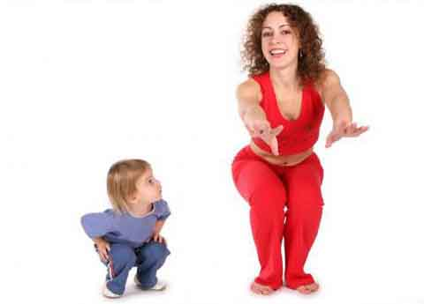
А ще фізкультура допоможе розвинути у дитини такі цінні риси характеру, як дисциплінованість, організованість, звичку дотримуватись правил особистої гігієни.

